Académie d'AMIENS Baccalauréat ES - Session 2014 | Epreuve orale de Sciences économiques et sociales (Enseignement de spécialité « SCIENCES SOCIALES ET POLITIQUES » : coefficient 9) | N° du sujet : 14c9-2-11-2
Durée de la préparation : 30 minutes | Le candidat s’appuiera sur les 2 documents pour répondre à la question principale.  Les questions complémentaires 2 et 3 porteront sur l’enseignement de spécialité | Durée de l'interrogation : 20 minutes
Thème de la question principale : Comment analyser la structure sociale ?
Question principale (sur 10 points) : Vous montrerez en quoi les inégalités économiques et sociales ont un caractère cumulatif.
Questions complémentaires (sur 10 points) :
1) A partir du document 1 et de données appropriées, comparez la situation des non diplômés à celle des titulaires d’un bac + 5. (4 points)
2) Expliquez le rôle de la famille dans la socialisation politique des enfants. (3 points)
3) Pourquoi qualifier le régime politique français de semi- présidentiel ? (3 points)

DOCUMENT 1 : Inégalités d’insertion professionnelles en 2007 pour quelques sortants du système scolaire en 2004, selon le diplôme.

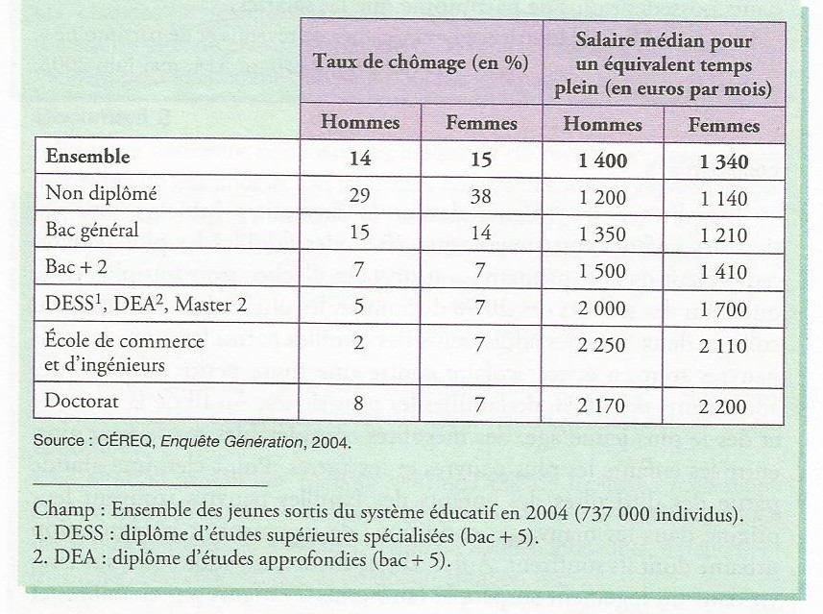

DOCUMENT 2 :
Inégalités entre enfants devant la formation initiale : plus du tiers des enfants appartenant aux 20% des familles les plus pauvres redoublent dans le primaire, soit un taux d’échec trois fois plus élevé que celui des enfants des 20% des familles les plus riches. Plus tard, au collège, deux tiers des adolescents des familles parmi les 20% les plus pauvres sont en échec scolaire contre une toute petite minorité des adolescents des 20% de familles les plus riches.
Au fil de la scolarité et dès le plus jeune âge, des inégalités considérables se creusent ainsi entre les enfants les plus pauvres et les autres. Point clef, une grande partie des difficultés des enfants des familles pauvres trouvent leur origine dans les mauvaises conditions de logement et la ségrégation urbaine dont ils souffrent. Aujourd’hui encore, un adolescent sur cinq vit dans un logement surpeuplé (au moins deux enfants par chambre) et le surpeuplement – à origine sociale égale- augmente d’environ 50% le risque d’échec à l’école.
Source : Eric Maurin, « La métamorphose du salariat », Sciences humaines, n° 136, mars 2003.

